**SIGEAT – Manual do Usuário**



SIGEAT 1.0.0

Instruções para uso do SIGEAT.

Instalação

Requisitos de sistema

Lista de requisitos para utilização do SIGEAT:

- Windows 10

- Java JRE 8

- MySql 5. 5

Instalação

Antes de instalar o SIGEAT é necessário a instalação do JRE 8 e do MySql 5. 5 e do MySql Workbench.

Instale o Java JRE 8 caso não tenha instalado.

Instale o servidor MySql 5. 5 caso não tenha instalado.

Instale o MySql Workbench caso não tenha instalado. Se houver problemas com dll utilize os arquivos da pasta “_redist”. Abra o Workbench e configure a conexão clicando no botão “+”, defina um nome para a conexão, depois **teste** a conexão e se estiver tudo correto aperte “OK” para finalizar.

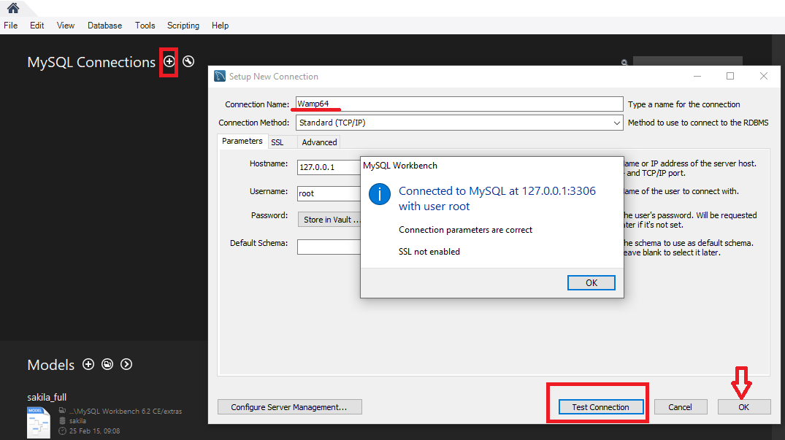

Abra o MySql Workbench clique sobre a conexão que foi configurada e importe o banco de dados do SIGEAT para seu servidor de banco de dados. Para isso no menu clique no item “Server” e depois no sub-item “Data Import”.

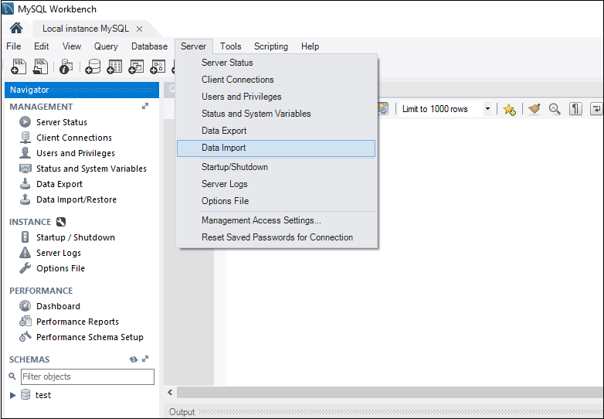

Selecione a opção “Import from Self-Contained File” e clique no botão “...” para procurar o arquivo.

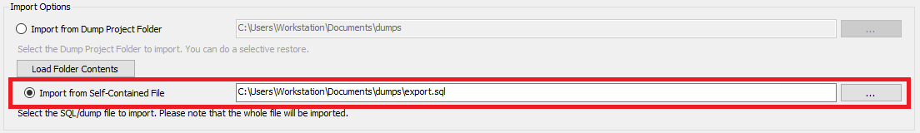

Selecione o arquivo “Sigeat.sql” e clique em “Abrir”, para finalizar clique no botão “Start Import” para importar o banco de dados.

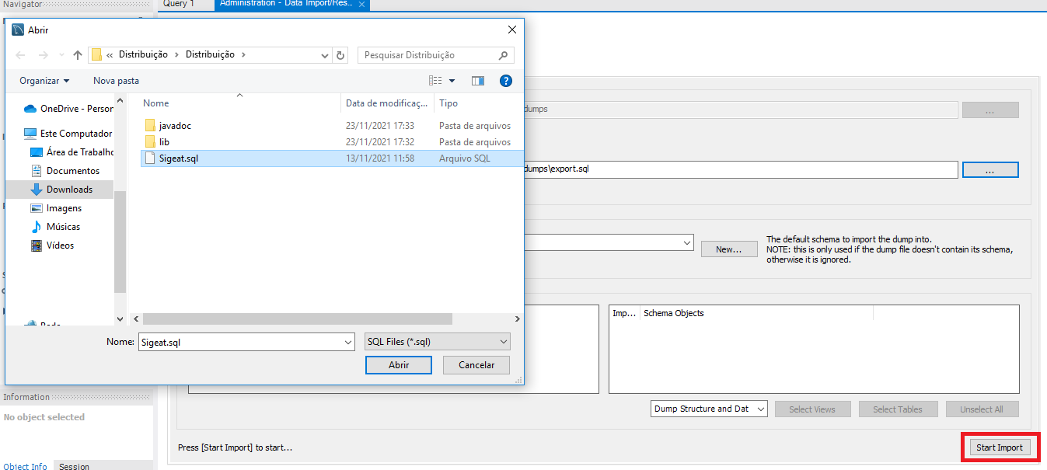

Instale o SIGEAT, através do arquivo “sigeat_installer_1.0.0.exe”.

OBS: Se tentar executar o SIGEAT sem o banco de dados o usuário irá receber a seguinte mensagem de erro :

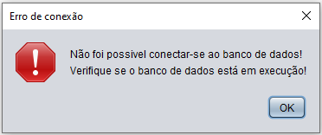

Funcionalidades

Login

Para fazer login digite seu login e senha cadastrados. Caso seja o primeiro uso do sistema utilize as credencias do usuário padrão.

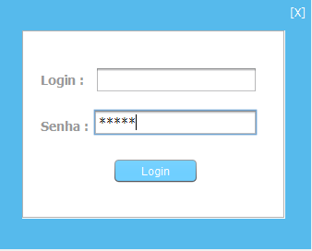

Registrando Usuários

No menu vá até a aba “Usuarios/Novo”, digite as informações do usuário e clique no botão “Cadastrar”. Apenas administradores podem utilizar esta função.

Você pode limpar todos os campos clicando no botão “Limpar”.

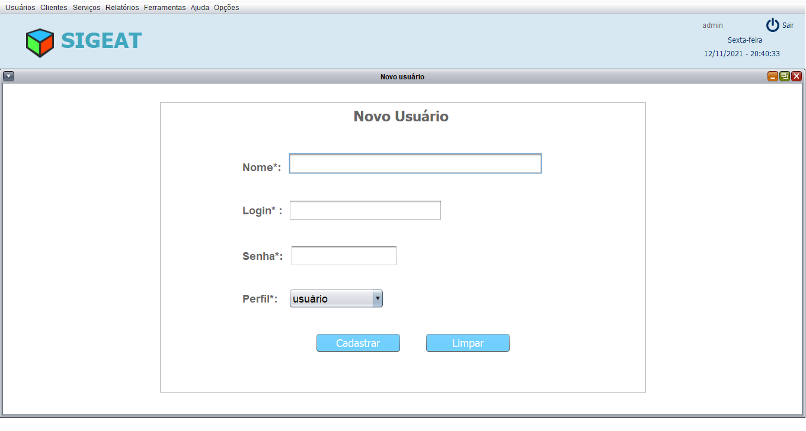

Pesquisando Usuários

No menu vá até a aba “Usuarios/Pesquisar”, você verá uma tabela com todos os clientes registrados, se desejar digite pelo nome do cliente que deseja encontrar no campo “Nome” para filtrar os registros.

Clique sobre o registro do cliente que desejar editar, para editar suas informações e confirme as alterações com o botão “Atualizar”. Também é possível excluir o cliente selecionado da base de dados, porém caso um ou mais serviços já tenham sido registrados no nome do cliente, não será possível efetuar a exclusão.

Para cancelar uma edição clique no botão “Limpar”.

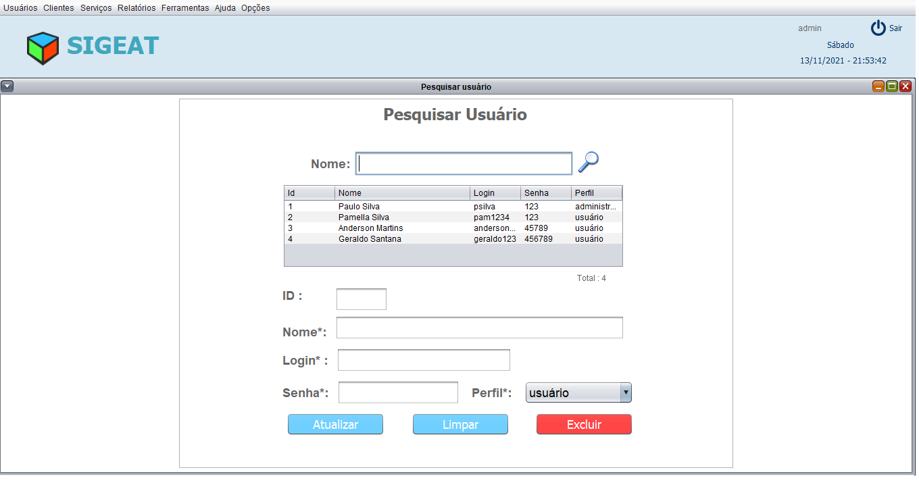

Registrando Clientes

No menu vá até a aba “Clientes/Novo”, digite as informações do cliente e clique no botão “Cadastrar”.

Você pode limpar todos os campos clicando no botão “Limpar”.

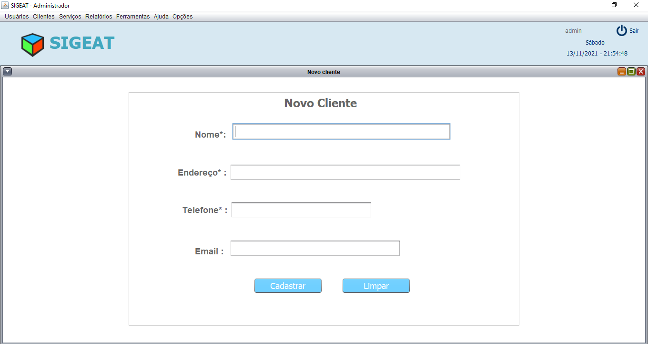

Pesquisando Clientes

No menu vá até a aba “Clientes/Pesquisar”, você verá uma tabela com todos os clientes registrados, se desejar digite pelo nome do cliente que deseja encontrar no campo “Nome” para filtrar os registros.

Clique sobre o registro do cliente que desejar editar, para editar suas informações e confirme as alterações com o botão “Atualizar”. Também é possível excluir o cliente selecionado da base de dados, porém caso um ou mais serviços já tenham sido registrados no nome do cliente, não será possível efetuar a exclusão.

Para cancelar uma edição clique no botão “Limpar”.

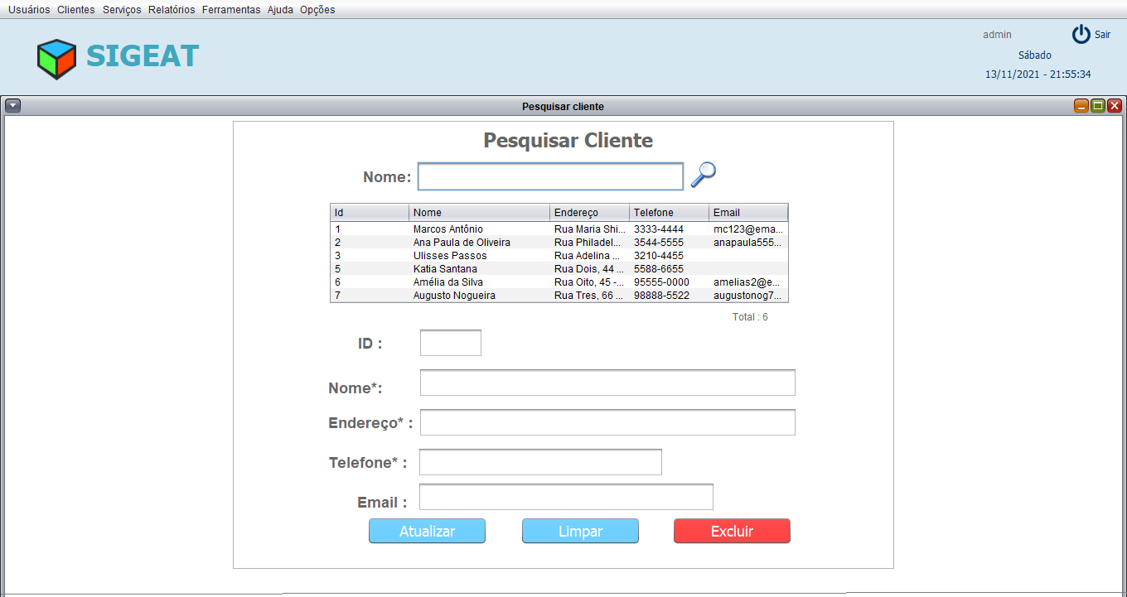

OS

No menu vá até a aba “Serviços/OS”, para o gerenciamento de ordens de serviço.

Para uma nova os utilize o campo de texto “Nome”, digite para pesquisar o cliente desejado e clique sobre a linha com o registro do cliente para selecionar. Preencha o restante dos dados e clique no botão “Cadastrar OS” para finalizar.

Para pesquisar uma os clique no botão “Pesquisar OS” e digite o número da os desejada, se encontrada todos os campos serão preenchidos com os dados desta os, sendo possivel editá-la e confirmar as alterações clicando no botão ”Atualizar OS”, exclui-la clicando no botão “Excluir OS” ou fazer a impressão clicando no botão “Imprimir OS”.

Para fazer outra pesquisa ou outra operação clique no botão “Limpar”.

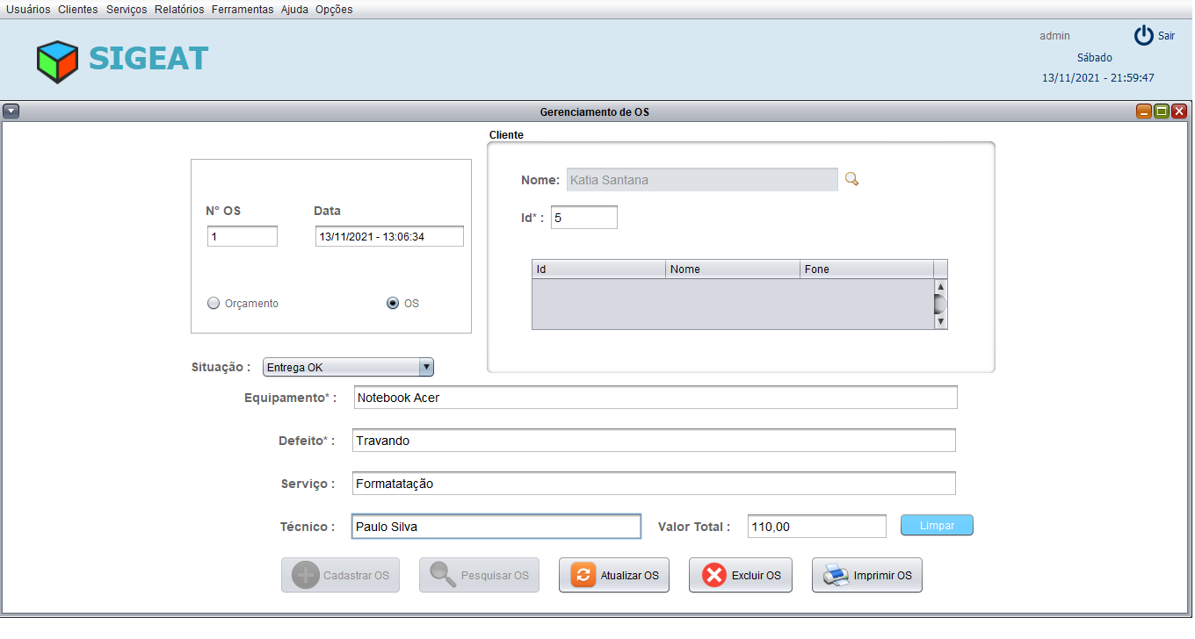

OS impressa

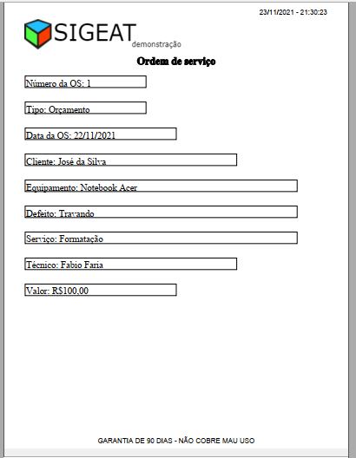

Relatórios

Para relatórios basta utilizar a aba “Relatórios”, você pode visualizar relatórios de usuários, clientes ou os. Apenas administradores podem utilizar esta função.

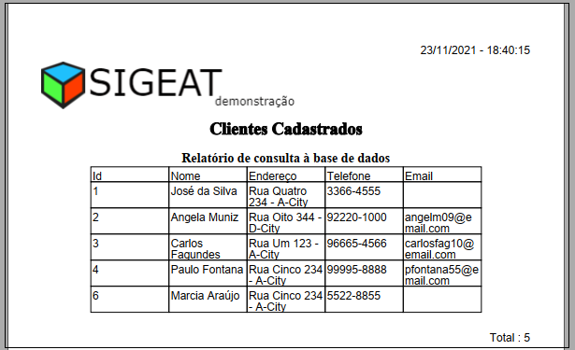

Calculadora

Para adicionar uma calculadora utilize a aba “Ferramentas/Calculadora”.

Calendário

Para adicionar um calendário utilize a aba “Ferramentas/Calendario”.